Емилија Маркушеска - дипл. ел. инж. Факултет за електротехника и информациски технологии
Проф. Невенка Китева Роглева

Одржливи проекти и проектен менаџмент

Апстракт
Во овој труд најпрво ќе биде дадена дефиниција за одржливоста, и ќе биде објаснето што всушност значи воведувањето на одржливоста во проектниот менаџмент. Потоа ќе биде објаснет поимот одржлив проект, и ќе биде дадена чек листа која можат да ја користат проектните менаџери за да проверат дали нивниот проект е одржлив. Ќе биде опишан Maturity моделот на Силвус и Шипер, со кој може да се одреди нивото на интегрираност на аспектите на одржливост во проектот. Ќе бидат објаснето значењето на зелените информациони системи и информатичка технологија кои значително можат да придонесат за одржливоста на организацијата. За крај ќе биде разгледан предмет на студија на зелен ИС проект. Со помош на Maturity моделот ќе биде направена анализа на проектот во однос на моменталното ниво на одржливост и посакуваното ниво на одржливост во проектот.

Abstract
In this project, firstly а definition for sustainability will be given, and it will be explained what means integrating sustainability in project management. The term sustainable project than will be explained, and a checklist, that project managers can use to check if their project is sustainable, will be provided. The maturity model of Silvus and Shipper, which can be used for showing the level of integration of of the sustainability aspects in the project, will be discussed. Green information systems and information technology, which can make a contribution to the sustainable development of organizations, will be explaind. Finally we will look into a case of study of a Green IS project. The Maturity model will be used to analyze the current project’s sustainability level and the sustainability level that the organization wants to reach in the future.

Вовед
Живееме во време со многу развиена индустрија и технологија, време во кое сите се стремат кон поголемо и побрзо напредување и развој. Развојот на технологијата и индустријата го прават нашиот живот поедноставен, подобар, подинамичен, но и покрај сите поволности не смее да се запостави негативниот ефект кој тие го имаат врз животната средина. Организациите поради големата конкуренција се поиновативни и попродуктивни и започнуваат нови проекти при што на прво место го ставаат профитот и напредокот на организацијата, а делумно или целосно го запоставуваат нивното влијание врз животната средина и етичкиот аспект на проектите. Потребни се иновативни решенија за решавање на предизвиците на 21-от век како глобализацијата, растот на населението, климатските промени и недостигот на ресурси. Одржливиот развој е еден од начините со кој што може да се намалат овие проблеми. Се повеќе организации стануваат свесни за важноста на одржливите практики и се одлучуваат за одржлив проектен менаџмент, со кој всушност се бара баланс помеѓу профитот, социјалното и еколошкото влијание на одреден проект. Концептот на одржливост во последните години станува се побитен дел при донесувањето на одлуки, но и се повеќе станува дел од бизнис светот и проектниот менаџмент. Во последните години фокусот е поставен кон воведување на одржливоста во проектниот менаџмент и како тоа може да се изведе. Воведувањето на одржливоста во никој случај не претставува пречка за остварување на замислените цели на некоја организација. Воведувањето на одржливоста во проектниот менаџмент може да помогне во успешноста на една компанија, особено доколку одржливоcта на проектите се разгледува и на долгорочен план. Организациите при развојот на новите проекти треба да ги земат во предвид заштитата на животната средина, социјалната еднаквост и економските барања, со цел истите да бидат успешни. Одржливоста и иновативноста се тесно поврзани и се есенцијални за проектниот менаџмент, барањето на одржливо решение го поттикнува развивањето на иновативни и оригинални решенија.

Одржливост во проектите и проектниот менаџмент

Што е одржливост?
Одржливоста е способноста нешто да постои постојано. Постојат многу дефиниции за одржливоста и што точно претставува таа, една од најкористените и најприфатените дефиниции е дефиницијата дадена во извештајот на Светската комисија за животна средина и развој (позната како Bruntland Commission) во 1987 година која гласи: Одржливиот развој е развојот кој ги задоволува сегашните потреби без да ја компромитира способноста идните генерации да ги задоволат своите потреби.
Воведувањето на одржливоста во секојдневниот живот може да претставува предизвик, а може да се постигне со реорганизирање на животните услови, создавање на еко-општини и оджливи градови, преиспитување на економскиот сектор и работните практики, користење на науката за развој на нови „зелени“ технологии или дизајнирање на системи на флексибилен и реверзибилен начин, прилагодување на индивидуалните животни стилови кон зачувување на природните ресурси. [1]

Одржлив проектен менаџмент
Одржливоста е еден од најважните предизвици во нашето време. Како можеме да имаме просперитет без да го нарушуваме животот на идните генерации? Компаниите интегрираат идеи за одржливост во нивниот маркетинг, корпоративни комуникации, годишни извештаи и во нивните активности. Воведувањето на одржливоста во никој случај не претставува пречка за остварување на замислените цели на некоја организација. Организациите при развојот на одржливите проекти треба да ги земат во предвид заштитата на животната средина, социјалната еднаквост и економските барања, со цел истите да бидат успешни.[2]Економската димензија на одржливоста е можноста да се генерира доволно проток на капитал за да се обезбеди ликвидност и да се создава постојан поврат на долг временски рок. Одржливоста на животната средина се добива ако една компанија ги троши природни ресурси со инфериорно темпо во однос на природната регенерација и создава ограничен отпад и емисии. Социјалната одржливост се добива кога организацијата активно го поддржува искористувањето и подобрувањето на вештините на вработените, исто така ги зачувува и создава можности за сегашните и идните генерации, се грижи за здравјето и поддржува еднакви и демократски третмани во и надвор од нејзините граници. [3] Основата на концептот на одржливост е да се постигне економски развој, заштита на околината и социјална еднаквост. Развојот на еден од овие елементи не треба да влијае негативно врз друг елемент. Неопходен е баланс, хармонија помеѓу нив. Во бизнис светот овие три димензии честопати се нарекуваат „people, planet, profit“ или PPP. Концептот на PPP подразбира дека компаниите кога донесуваат одлуки треба да ги земаат во предвид луѓето- вработените, како и другите засегнати страни и општеството и планетата – односно околината, како и профитот. Организациите кои се обидуваат да придонесат за поодржлив развој на светот треба да се фокусираат на намалување на нивното негативно социјално влијание и негативното влијание врз животната средина и зголемување на нивното позитивно влијание врз истите. За воведување на одржливост во своите работни процеси, компаниите треба да инвестираат во подобри ресурси, опрема и машини, исто така треба да ги ревидираат процесите, да вршат обука на вработените, да развиваат нови одржливи производи и услуги. Ваквите инвестиции се позитивни и генерираат придобивки на подолг рок. [2]
Досегашното искуство покажува дека одржливоста ги намалува трошоците на организацијата. Во производствените процеси се користат помалку материјали, помалку енергија и се создаваат помалку отпадни материјали, а самите производи имаат подолг животен век. Но покрај намалувањето на трошоците одржливоста може да придонесе за зголемување на добивката затоа што денес побарувачката на одржливи производи е се поголема. Инвестирање во истражување и развој на одржливи производи може да помогне и во истакнувањето пред конкуренцијата на пазарот. Одржливоста може да влијае позитивно и врз привлекувањето на инвеститори. Банките и другите инвеститори денес се повеќе се интересираат за оджливоста на компаниите и нивното социјално влијание и влијанието врз животната средина. Одржливоста и иновативноста се тесно поврзани и се есенцијални за проектниот менаџмент. [3]

Одржливи проекти
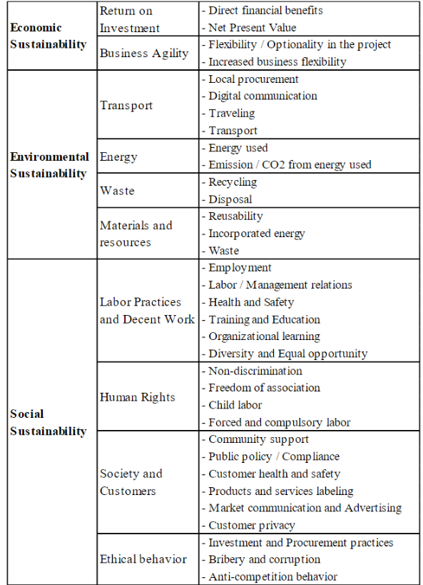
Одржливоста на проектите може да се разгледува во однос на материјалите кои се користат, во однос на самиот процес на производство или одржливоста на крајниот производ/ услуга од проектот. Најдобро е одржливоста да се вметне во целокупниот животен циклус на проектот и да се разгледува на подолг временски рок. Во 2010 година базирано на индикаторите на GRI (Global Reporting Initiative) направена е чек-листа во врска со одржливоста во проектите и проектниот менаџмент. Чек листата има 11 категории на индикатори со повеќе специфични индикатори во секоја категорија. Овие индикатори се одбрани базирано на тоа колку се тие битни за проектите. Ваквата чек листа може да се дополни за уште поспецифични типови на проекти или индустрии, на пример за во градежништво, информациони технологии и слично. Оваа чек листа може да ја користат проектните менаџери и спонзорите на проектите за да ги проверат своите проекти. Чек листата е основа за развој на Maturity моделот. [1]
Слика 1 Чек листа

Maturity model
Во 2010 година Силвиус и Шипер го развијаа Maturity моделот за проценување, следење и подобрување на воведувањето на принципите и концептите на одржливост во проектите. Maturity моделите обезбедуваат насоки за акционите планови и им овозможуваат на организациите да го следат нивниот напредок. Одржливиот maturity модел треба да има поспецифичен пристап бидејќи одрживоста може да се разгледува на различни нивоа. Прво логично ниво е нивото на ресурси, односно користење на ресурси која ќе ја обезбедат истата функционалност, но се помалку штетни врз околината. Потоа се разгледува одржливоста на ниво на самиот бизнис процес и бизнис моделот. Последното ниво се зема во предвид е самиот производ, услуга.
Проценката за зрелост користи прашалник кој се состои од 4 дела и 31 прашање. Првите три дела се описни прашања во врска со испитаникот, проектот кој се испитува и организацискиот контекст на проектот. Четвртиот дел се состои од конкретни прашања за проценка. Извештајот од проценката се прикажува графички, прикажувајќи ги моменталните и посакуваните нивоа на интегрирана одржливост во трите аспекти економски, еколошки и социјални. Според извештајот организациите можат да дискутираат за посакуваните цели, да развијат нови перспективи, да создадат план за намалување на разликата помеѓу моменталното и посакуваното ниво на одржливост. [4]

Зелени информациони системи и информатичка технологија
Информационите системи и информатичката технологија драстично ги променија општествените однесувања во последните неколку децении, а во последните години особено се залагаат за поодржливо општество. ИС имаат голема улога и придонесуваат многу за еко одржливоста. ИС заедниците се сериозно заинтересирани за улогата на ИТ во создавањето и намалувањето на влијанијата врз животната средина. Фокусот е ставен на намалувањето на директните влијанија на ИТ врз животната средина со создавање на енергетски ефикасна ИТ опрема. Многу организации се фокусираат кон имплементација на зелен бизнис модел. Воведувањето на зелена ИТ може да им овозможи да ги исполнат очекувањата на акционерите, но и да го подобрат имиџот на организацијата, притоа заштедувајќи на трошоци и време, користејќи поефикасна технологија која има позитивен ефект врз околината. [5]
Зелената ИТ придонесува за животната средина со подобрување на енергетската ефикасност, намалување на емисиите на зелената куќа, користење на помалку штетни материјали и поттикнување на повторна употреба и рециклирање на материјалите. [6] Зелени информациони системи покрај тоа што помагаат во зголемување и управување со енергетската ефикасност, исто така влијаат врз индивидуите и организациите за подобрување на нивниот економски перформанс и нивното влијание врз околината. [7]

Предмет на истражување
Моделот на зрелост проценува колку одржливоста е дел во одреден проект. За подобро да се сфати моделот на зрелост на одржливост ќе биде разгледан случај во врска со проектот Open Remote на Finalist IT група во Пекинг. Податоците за оваа студија се добиени од полу-структурни интервјуа со генералниот директор на „ Finalist Beijing “ и со проектниот менаџер на проектот „ Open Remote“. Finalist ИТ е холандски ИТ провајдер на услуги со филијали во Њујорк и Пекинг. Целта на проектот е да се дизајнира и програмира open source софтверска апликација за контрола на осветлувањето, климатизацијата, опрема за забава и други електрични уреди во просечен дом за кои вообичаено се потребни многу посебни далечински управувачи (и батерии). Апликацијата обично се квалификува како Зелен IS бидејќи ги заменува уредите што користат батерии со апликација на постоечки уред.

Резултати од истражувањето
Во овој проект е применет моделот на зрелост на Silvius and Schipper (2010) со цел да се анализира одржливоста во проектот Green IS Open Remote. Резултатите од проценката на зрелоста се прикажани на сликите 2, 3, и 4. Податоците се поделени по три категории: профит, луѓе и планета. Графиците ги претставуваат реалното и посакувано ниво одржливоста во проектот. Од ниска до висока зрелост, нивоата кои се разгледуваат се: минимална одржливост, ресурси, бизнис процес, бизнис модел и производи и услуги на проектот.

Перспектива профит
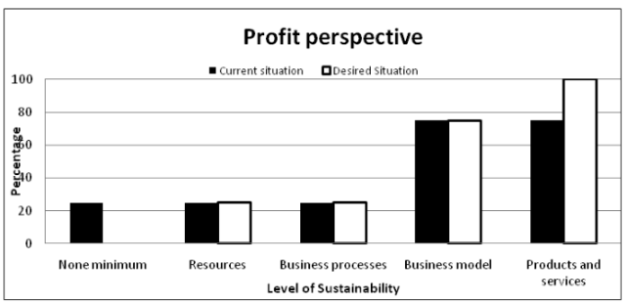
Резултатите од категоријата профит од прашалникот покажуваат прилично високо присуство на одржливост во рамките на овој конкретен проект. Највисокото ниво на одржливост е кај производите и услугите и ка ј бизнис моделот со 75%, останатите три нивоа имаат еднаков резултат од 25%. Проектниот менаџер единствено гледа простор за подобрување на нивото на производи и услуги. Посакуваното ниво е 100% наместо сегашните 75%.
Слика 2 График за перспектива профит

Перспектива планета
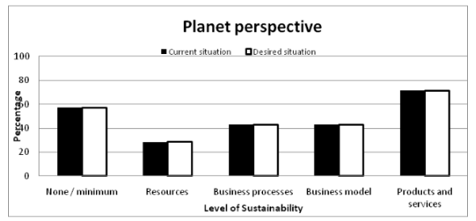
Finalist е целосно задоволна со нивното ниво на одржливост во рамките на перспективата планета. Моменталната состојба е иста како и посакуваната состојба. Највисокото присуство на одржливост повторно е на ниво на производи и услуги. За нивото никаква/ минимална одржливост процентот е 57,14%. Овој процент е поголем отколку кај перспективата на профитот, што значи дека постои повисоко целокупно присуство на одржливост во перспективата профит на проектот.
Слика 3 График за перспектива планета

Перспектива луѓе
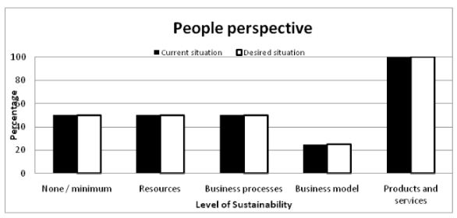
Тука категоријата производи и услуги постигнува 100%. Finalist се обидуваат да ја зголемат нивната одржливост кога станува збор за луѓето. Ова значи фер работа, плати и иднина за вработените во компанијата.
Слика 4 График за перспектива луѓе

Анализа на податоците
Од анализата на податоци може да се заклучи дека Open Remote проектот придонесува за зголемување на одржливоста на компанијата. Целта на проектот е да ги замени физичките производи (далечински управувач и батерии) со услуга (софтверска апликација). Не создава отпад при употреба, всушност го намалува отпадот, бидејќи не треба да се купуваат нови далечински управувачи и батерии кои подоцна би ги фрлиле. Од податоците може да се заклучи дека овој проект покажува релативно високо присуство на одржливост, особено на ниво на производи и услуги. Бидејќи речиси нема разлика меѓу моменталната и посакуваната ситуација, може да се заклучи дека Finalist се задоволни со нивото на одржливост на проектот. Иако одржливоста е присутна во компанијата, тие немаат желбата за подобрување , особено онаму каде што може да се зголеми одржливоста. Од ова може да се заклучи дека најверојатно Finalist наишле на добра деловна можност, создавање на добра апликација, но немаат некоја голема ориентираност кон одржливоста. Тие не се доволно свесни за концептот на одржливост и не ја спровеле конкретно во својот бизнис план. Finalist има долгорочен план за пораст, зголемување на профитот, правично однесување кон вработените. [8]

Заклучок
Брзиот општествен и технолошки развој предизвика појава на голема конкурентност помеѓу организациите во сите индустрии. Неопходно е организациите да бидат иновативни и во тек со технологијата и побарувачката. Големите промени и развој предизвикаа огромни штети на еко-системот, преголема употреба на природните материјали, негрижа за околината, испуштање на штетни гасови и разни отпадни материи. Поради тоа феноменот на одржливост денес се воведува и во проектниот менаџмент. Одржливоста е способност организацијата да продолжи со својата мисија и со своите цели, но притоа да се грижи за иднината на следните генерации. Сите проекти имаат крај, но потребно е позитивното влијание на проектот да продолжи. Денес организациите можат да дојдат до инвестиции многу полесно доколку нивниот проект е одржлив. Воведувањето на одржливоста во менаџирањето со проектите значи дека организацијата ќе го земе во предвид економското, социјалното влијание и влијанието врз животната средина на проектот. Исто така се става фокус на долгорочното влијание на проектот и на долгорочните придобивки. Одржливоста може да се воведе во сите процеси на проектот. Воведувањето на зелени информациони системи и информатичка технологија е еден од начините организациите да бидат поодржливи, енергетски ефикасни, ги намалуваат трошоците, создаваат подобра работна околина, и го намалуваат негативното влијание врз околината и делуваат позитивно. Maturity моделот на Силвус и Шипер е еден од начините со кој може да се одреди колку некој проект е одржлив и дали организацијата сака во иднина да се зголеми нивото на одржливост. Во случајот кој е разгледан, проектот на Finalist- Open remote, нивото на одржливост е прилично високо, бидејќи самиот проект е замена на производ со услуга. Но како и оваа организација, така и многу други немаат многу знаење во врска со одржливоста и не се стремат кон повисоко ниво на одржливот. Свесноста за придобивките од одржливоста кај организациите е сѐ уште мала.
Воведувањето на одржливоста во самата организација бара многу промени и со тоа и одредени трошоци, но од друга страна пак се зголемуваат можните инвеститори и клиенти, се намалува трошењето на ресурси и материјали, се зголемува грижата за еко-ситемот, за вработените, се зголемува животниот век на производите, што значи дека на долгорочен план воведувањето на одржливоста е позитивна промена.

Референци
[1] https://en.wikipedia.org/wiki/Sustainability Systainability 31.07.2020
[2] Sustainability in Project Management- Gilbert Silvius, Ron Schipper 2012
[3] https://core.ac.uk/reader/161942724 Implementing sustainability initiatives in business processes- 2018 The University of Derby 02.09.2020
[4] https://www.academia.edu/23716222/A_Maturity_Model_for_Integrating_Sustainability_in_Projects_and_Project_Management A Maturity Model for Integrating Sustainabilityin Projects and Project Management- Gilbert Silvius,Ron Schipper- 02.09.2020
[5]https://www.researchgate.net/publication/290012600_Green_Information_Systems_for_Sustainability#:~:text=Green%20Information%20Systems%20(IS)%20r,Information%20Systems%2C%20computers Handbook of Research on Waste Management Techniques for Sustainability- 2016Ulas AkkucukBogazici University, Turkey- 02.09.2020
[6]https://www.researchgate.net/publication/259910853_Green_Information_Technology_Information_System_Education_Curriculum_Views Green Information Technology/ Information System Education: Curriculum Views Alok Mishra, Ali Yazici1, Deepti Mishra- 02.09.2020
[7]https://pdfs.semanticscholar.org/aba9/c8de878e1d91388820ae3632087825fec9c7.pdf Green Information Systems (Green IS) Practice in Organisation: Tracing its Emergence and Recurrent Use- 2012 Mohamad Taha Ijab 02.09.2020
[8] https://core.ac.uk/reader/55330348 2011 Sustainability in IS Projects: A Case StudyA.J. Gilbert Silvius- 02.09.2020

